LA composition d’une roche
Expérience 2.1

Science

Pour : Daniel Blais

Par Hubert lessard
Justin carrier et Shawn Miller

ESV
28 octobre 2016

But : Identifiez la biotite dans de la granite broyé.

Hypothèse : Je suppose que la biotite est de la couleur rose.

Matériels
Microscope (Ipod)
Granite broyé en minéraux rose, blanc et noir

Manipulation
Regarder la roche et prendre photo avec le Ipod

Résultats :
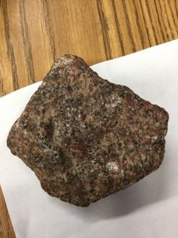  granite | Couleur  Biotite=N
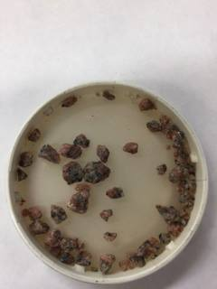  Granite Broyé | Biotite=N

Discussion
D’après mes résultats , le minéral noir est de la biotite.

Conclusion
Mon hypothèse est fausse puisque la biotite est noir

